Escola Municipal de Educação Básica Alfredo Gomes
Catanduvas, JULHO DE 2020.
Diretora: Ivania Ap. Nora
Assessora Técnica Pedagógica: Simone Andréa Carl
Assessora Técnica Administrativa: Tania N. de Ávila
Professora: Marlí Bobella
Turma: 4º ano matutino

Atividades de Língua Portuguesa
Copie o texto, leia e responda as questões.

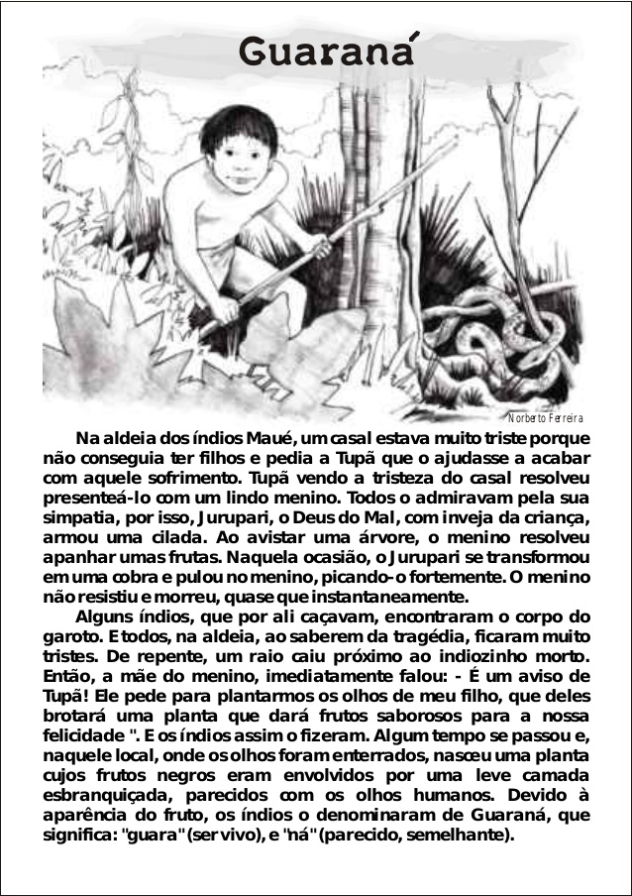

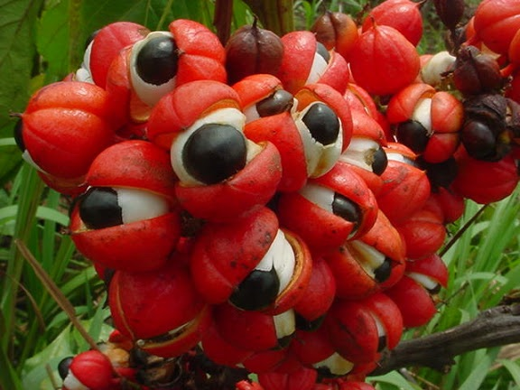
GUARANÁ

Interpretação do texto

- Qual é o título do texto.
- Onde se passa a história?
- No texto aparecem personagens que não são humanos, quais são eles e o que eles representam?
- De que o menino morreu?
- O que aconteceu depois que os olhos do menino foram enterrados?
- A qual tribo essa lenda pertence?
- Retire do texto:
- uma palavra dissílaba
- uma palavra trissílaba
- uma palavra polissílaba

